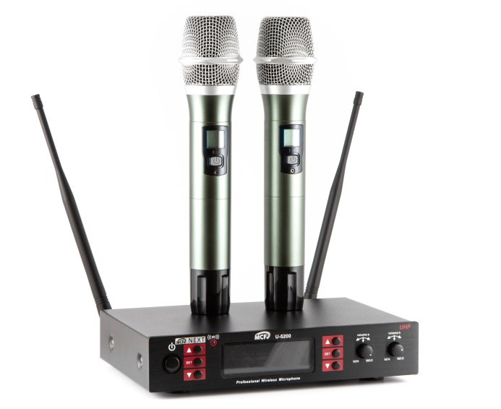

ВОКАЛЬНАЯ РАДИОСИСТЕМА

MCF U-5200 NEXT

MCF U-5200 NEXT

1. ТЕХНИЧЕСКИЕ ХАРАКТЕРИСТИКИ:

MCF U-5200 NEXT - вокальная радиосистема UHF диапазона с двумя ручными микрофонными радиопередатчиками
- Количество ручных радио микрофонных передатчиков: 2
- Количество антенн: 2 (BNCtype/50 Ом)
- Диапазон частот радиоканалов: 640-840 MHz
- Стабильность частоты радиоканала: +-0.005%
- Мощность передатчика: 10 мВт
- Количество радиоканалов: 2, с перенастраиваемой частотой
- Соотношение сигнал/шум: -105 dB
- Пиковая девиация: +-45 KHz
- Тип микрофонного капсюля: динамический
- Частотный диапазон микрофонного капсюля: 100 Гц-300
- Диаграмма направленности микрофонного капсюля: кардиоида, суперкардиод (по запросу)
- Питание передатчика (микрофона): 3V, 2 батареи АА
- Время работы передатчика от батарей: не менее 8 часов
- Способ отображения информации на базе: LCD дисплей
- Дальность уверенного приема на открытом пространстве: до 100 м
- Диапазон эксплуатационных температур: от -10 до +50 С°
- Габариты (мм): Ш 420 х Г 175 х В 44
2. ОПИСАНИЕ:
Представленная конфигурация радиосистемы включает двухканальный приемник и два ручной передатчика, позволяет передавать аудио сигнал с помощью беспроводного соединения, сохраняя чистоту и высокое качества передаваемого вокала или речи на любом уровне громкости, отличается простотой и удобством настройки, имеет эргономичный и интуитивно понятный пользовательский интерфейс.
Приемник и передатчик синхронизируются в соответствующем автоматическом режиме с помощью инфракрасного соединения. Приемники заключены в прочный металлический корпус, оснащены двумя съемными антеннами, внешним адаптером питания.
Микрофон заключен в прочный металлический корпус черного цвета, капсюль защищён решеткой. В комплекте две резинки против скатывания микрофонов.
Для коммутации предусмотрены разъемы: общий- 1/4 джек и два раздельных балансных XLR. Кабель jack-jack - в комплекте.
Настройки наглядно отображаются на жидкокристаллическом экране с подсветкой. Микрофон также оснащен экраном с подсветкой, работает от двух батарей АА 1,5 В (в комплекте).
Две капсюли имеют кардиоидную направленность, обеспечивается четкая передача голоса и вокала без посторонних шумов и артефактов. Нижняя граница частотного диапазона капсюля 30 Гц, верхняя граница частотного диапазона капсюля - 20000 Гц.

MCF U-5200 NEXT

3. РЕКОМЕНДАЦИИ:

Пожалуйста, внимательно ознакомьтесь с инструкцией и сохраните ее, чтобы при необходимости обращаться к ней в будущем.
Отключите устройство от основного источника питания и извлеките батареи из микрофона при длительных перерывах в работе.
Не следует размещать устройство рядом с источниками электромагнитного излучения, а также в местах повышенной влажности. Не размещайте устройство в местах прямого попадания солнечных лучей, а также рядом с источникам и тепла.
Отключите устройство от основного источника питания перед тем, как начать очистку устройства. Пожалуйста, не используйте бензин, растворители или иные химические препараты при чистке.
Используйте только фирменные принадлежности, или принадлежности, одобренные производителем. При замене деталей используйте только фирменные детали.
Убедитесь, что ваша местная розетка питания соответствует параметрам электропитания вашего устройства. При несовпадении напряжения устройство может выйти из строя.
Не пытайтесь самостоятельно ремонтировать устройство, это может привести к поражению электрическим током. В случае, если вам понадобится сервисное обслуживание, пожалуйста, свяжитесь с ближайшим к вам дилером или авторизованным сервисным центром.
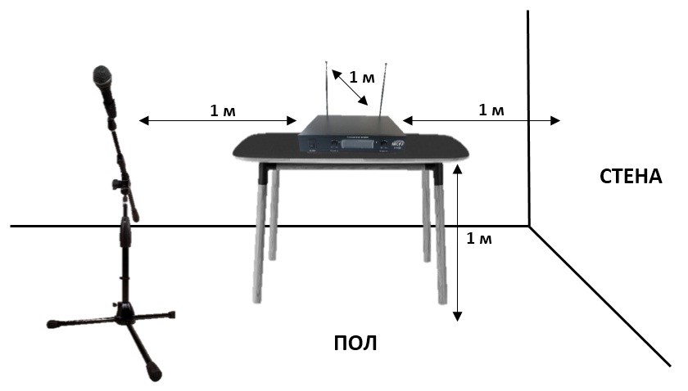
Внимание!
Расположение антенны влияет на прием, поэтому расстояние между антенной и приемником должно быть минимальным и между ними не должно быть помех.
Можно одновременно использовать несколько приемников, настроенных на разные частоты.

MCF U-5200 NEXT

4. СХЕМА ОБОРУДОВАНИЯ:
РУЧНОЙ МИКРОФОН
- Раскрутите батарейный отсек микрофона (вращая против часовой стрелки). Установите батарею.
- Передвиньте выключатель в положение «ON» (вкл.), при этом загорится индикатор питания. Если индикатор питания не загорелся, проверьте правильность установки батареи (полярность).
- Пожалуйста, извлеките из микрофона батарею, если не собираетесь использовать микрофон в течение длительного периода.
Съемный стакан батарейного отсека
Кнопка вкл./выкл.
Сменный капсюль (кардиоида/суперкардиоида)
Контакт для зарядного устройства

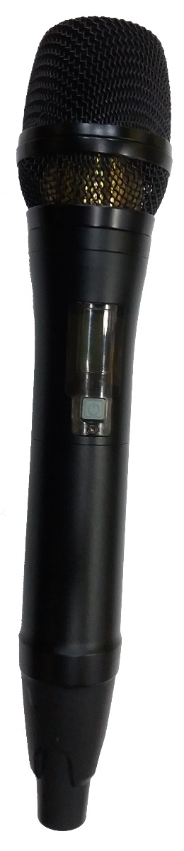
Дисплей внешнее отражение заряда батареи (трех-секционный) и номера радиоканала
Регулировка под GAIN
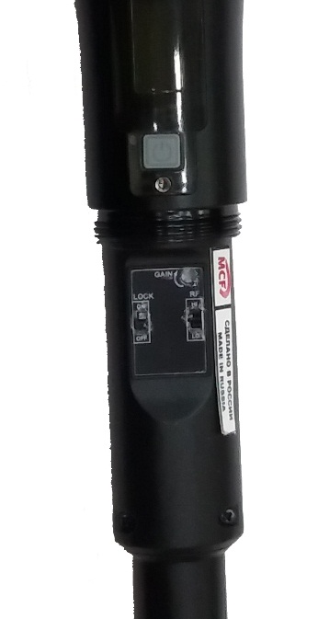
Регулятор чувствительности ступенчатый
Блокировка кнопки вкл./выкл. (замок)
ЭКСПЛУАТАЦИЯ ДВУХКАНАЛЬНОГО ПРИЕМНИКА
- Вставьте штекер шнура питания в разъем на устройстве, предварительно убедившись, что напряжение в сети питания соответствует 240В 50Гц.
- Нажмите выключатель питания, индикатор питания загорится.
- Выдвиньте антенны А и В, расположив их под углом 90 градусов к приемнику.
- Подключение аудио кабеля. Возможно подключение через автоматический аудио выход, просто подключите кабель к одному из аудио выходов. Если требуется независимый вывод сигнала можно использовать балансный выход.
- Включите микрофон, индикатор сигнала загорится. Громкость регулируется посредством соответствующего регулятора.
- Отключите устройство от основного источника питания и извлеките батареи из микрофона при длительных перерывах в работе
MCF U-5200 NEXT

Вид передней панели:

Вид задней панели:
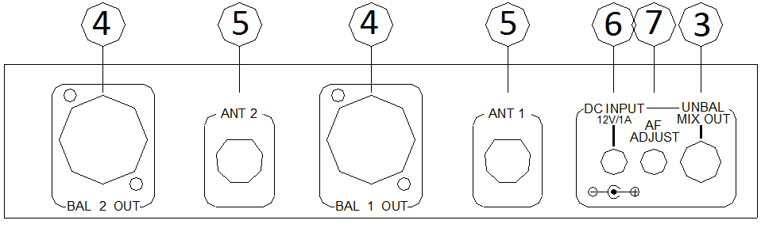

- Вкл/выкл питания приемника
- UHF модуль приемника
- Аудиовыход
- Симметричный аудиовыход для каждого модуля
- ANT
- Разъем питания: 12В / 1000 мА
- Разьем для вывода аудиомикширование

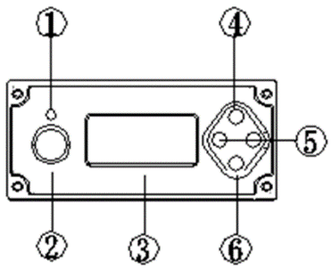
Панель
- ИК порт
- Громкость
- Дисплей
- Кнопка набор
- Кнопка меню (< и >)
- Выключатель

- УСТРАНЕНИЕ НЕПОЛАДОК:

Проблема | Возможная причина
1.При включении приемника индикатор не загорается. | 1. Убедитесь. что шнур питания подключен. Проверьте места соединения шнура питания. Проверьте предохранитель.
2. При использовании микрофона по назначению горит индикатор питания СНА или СНБ, но звук отсутствует. | 2. Проверьте настройки громкости и правильность подключения аудио кабеля.
3. Сократилось расстояние приема или ухудшилось качество приема. | 3. Возможно, не выдвинуты антенны, или батареи разряжены. Возможно, приемник размещен в месте повышенных электромагнитных помех.
4. Ухудшение качества звука. | 4. Низкий заряд батарей, их следует заменить. Возможно влияют электромагнитные помехи. Не используйте два устройства, работающие на одной и той же частоте, в одном месте (расстояние между ними должно быть минимум 100 м).

ТЕХНИЧЕСКИЙ ПАСПОРТ ИЗДЕЛИЯ

Сборка и комплектация продукции MCF производится в России

Адрес: Россия, город Краснодар.
web: www.mcfzavod.com e-mail: mcfzavod@mail.ru, mc-fank@mail.ru
тел.: 8(988)-240-45-55
8(909)-813-43-43

U-5200 NEXT
ВОКАЛЬНАЯ РАДИОСИСТЕМА MCF
12 месяцев
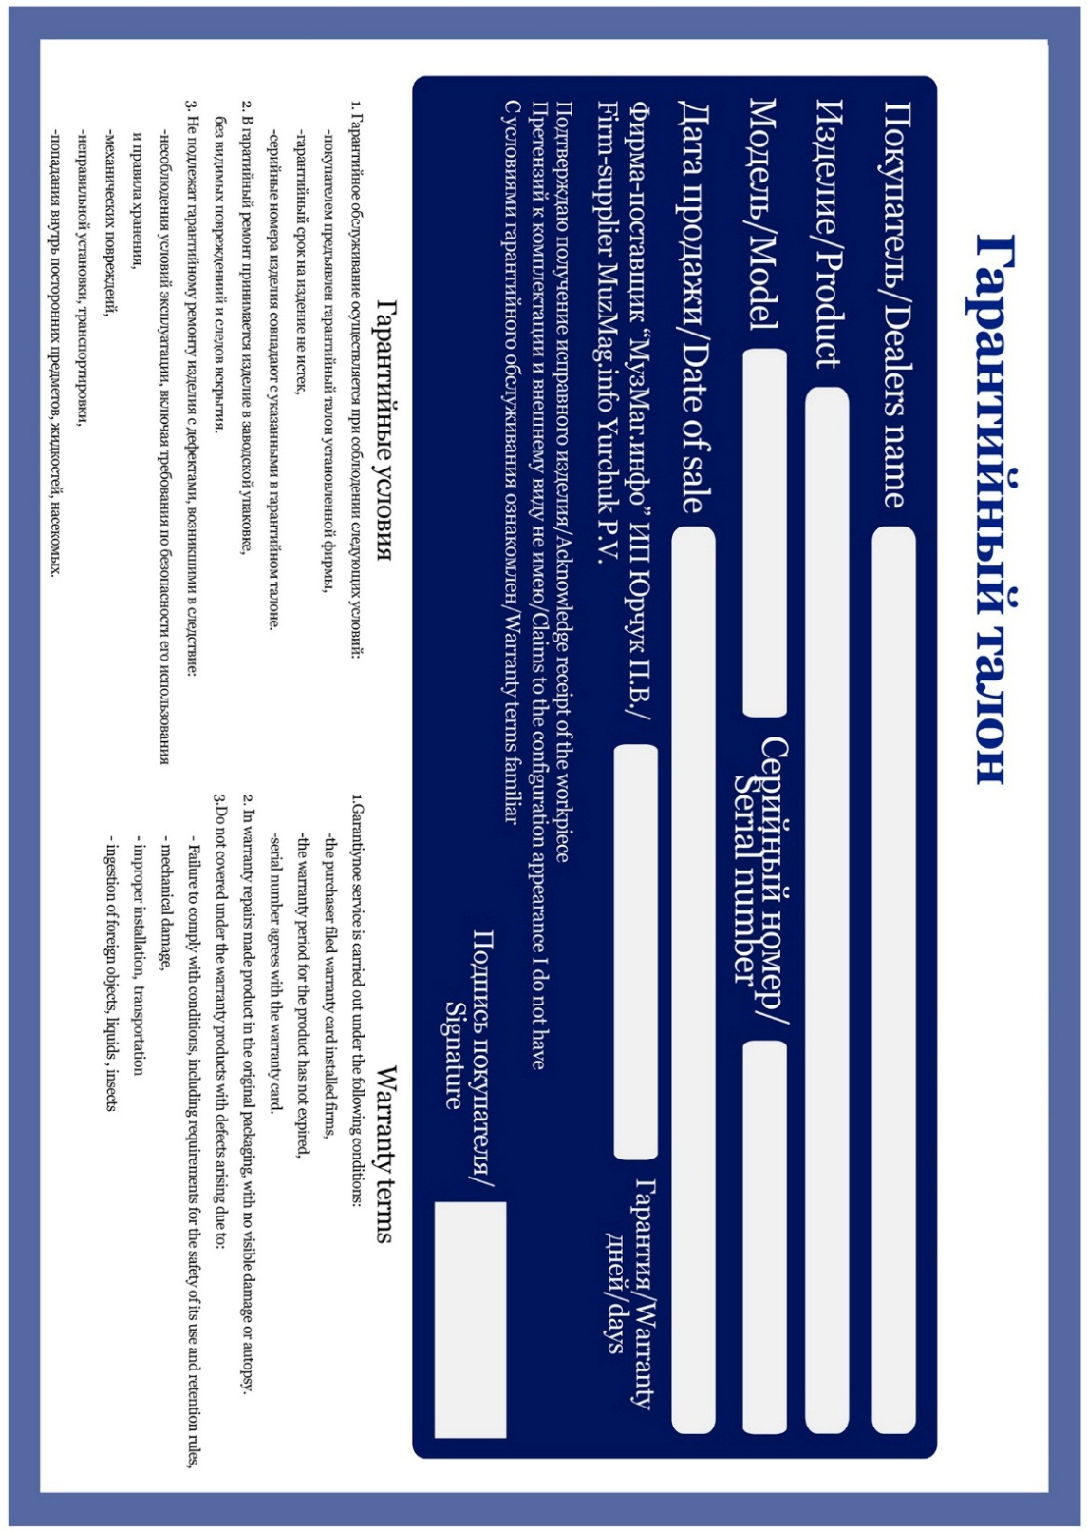

-Детали, узлы и механизмы товара, вышедшие из строя в результате их естественного износа, расходные элементы и материалы, обладающие ограниченным сроком использования (детали отделки, элементы питания, лампы, и т. п.);  - Неразборный товар: адаптеры (блоки питания), громкоговорители (динамики), высокочастотные драйверы, кабели, антенны, гитарные, микрофонные и клавишные стойки, микрофонные капсюли, ветрозащиты и головные гарнитуры для микрофонов, струны и прочие аксессуары;  - Программное обеспечение, установленное на CD/DVD дисках, являющееся частью товара;  - Отсутствие регистрации товара покупателем (потребителем), для которого производителем установлена обязательная регистрация;  - Порты и синхронизации, неисправность которых вызвана некорректным подключением;  - Если устройство было повреждено в результате неправильной эксплуатации и невыполнения требований настоящей инструкции по эксплуатации.  - Громкоговорители (динамики), капсюли, высокочастотные драйверы, элементы акустических систем и усилителей, вышедшие из строя в результате эксплуатации на максимальных (пиковых) режимах со следами обгорания, перегрева, оплавления, деформации или разрушения.  - Периодическое обслуживание или чистку товара, в том числе модификацию (модернизацию) систем товара и программного обеспечения, его ремонт или замену частей в связи с их моральным или физическим износом.  - Динамические головки ВЧ, СЧ, НЧ  - При нарушении товарного вида изделия (повреждение, нанесение маркировки и т.п.) | Адрес: Россия, город Краснодар.  web: www.mcfzavod.com  e-mail: mcfzavod@mail.ru, mc-fank@mail.ru  тел.: 8(988)-240-45-55

